CONSILIUL JUDEȚEAN BRĂILA
AGENDA
Vicepreședinte Mirela Chivu
Iunie 2025
Participare la următoarele ședințe/evenimente:

- 5 iunie 2025 - ședința extraordinară a Consiliului Județean Brăila, desfășurată on - line.
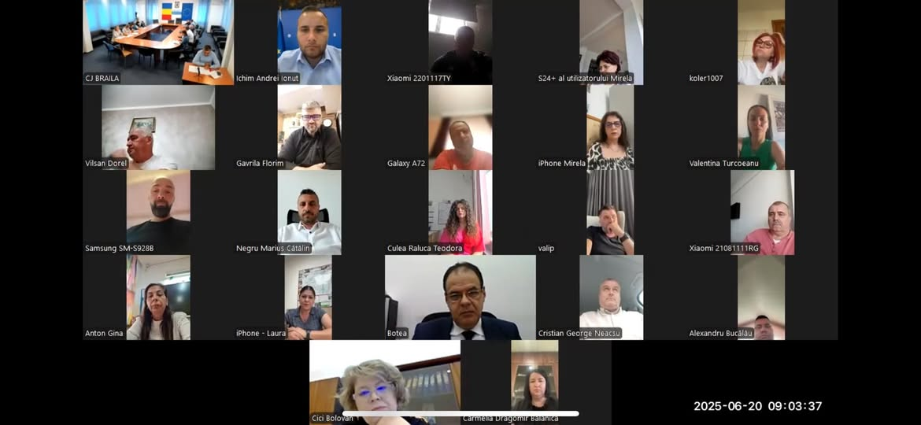
- 20 iunie 2025 - ședința extraordinară a Consiliului Județean Brăila, desfășurată on – line.
- În cadrul ședinței a fost aprobat Proiectul de hotărâre privind aprobarea participării Unității Administrativ Teritoriale Județul Brăila în cadrul proiectului cu titlul „Dotarea Secției de Neurologie a Spitalului Clinic Județean de Urgență Brăila” și a Acordului de parteneriat între Unitatea Administrativ Teritorială Județul Brăila și Spitalul Clinic Județean de Urgență Brăila - inițiat de domnul Francisk Iulian Chiriac președinte al Consiliului Județean Brăila.

- 26 iunie 2025 - sedința ordinară a Consiliului Județean Brăila.
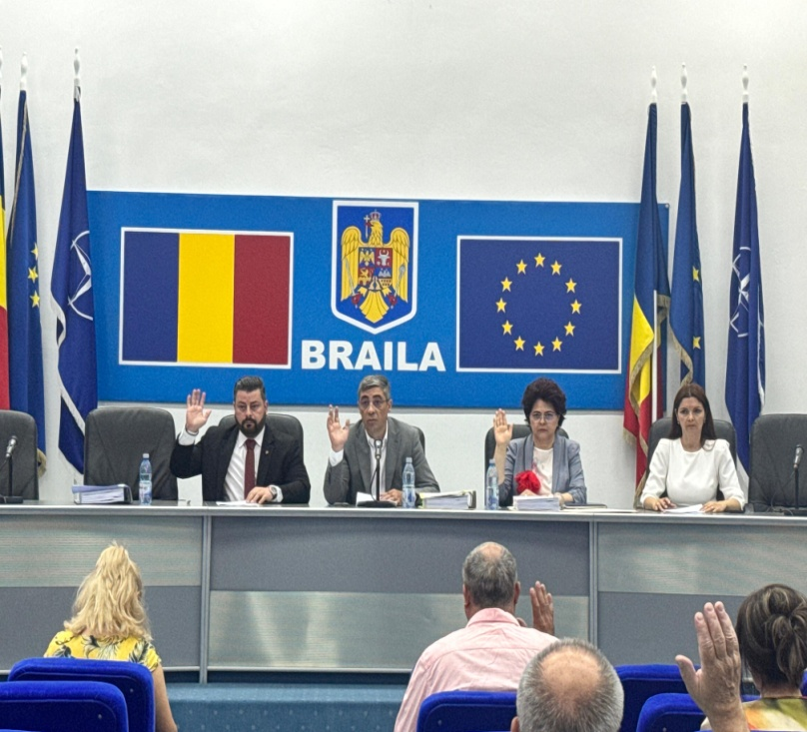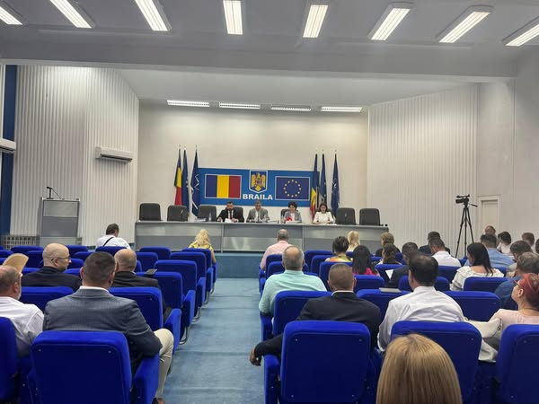
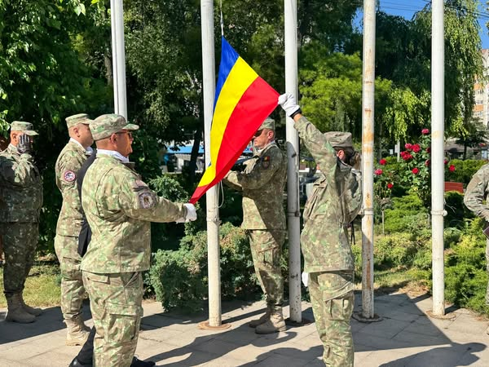
- 26 iunie 2025 - participare la manifestările dedicate sărbătoririi Zilei Drapelului Național, eveniment organizat de Institutia Prefectului – judetul Braila.
Simbol suprem al unității și identității românești, Drapelul Național este sărbătorit în fiecare an la data de 26 iunie, care a fost proclamată ziua Drapelului Național prin Legea nr. 96 din 20 mai 1998.
Sub tricolor, România și-a afirmat suveranitatea, a construit democrația și a celebrat performanțele cetățenilor săi. Drapelul, alături de celelalte simboluri naționale, leagă trecutul plin de sacrificii de viitorul pe care îl construim împreună.

La mulți ani, România!
La mulți ani Drapelului Național!

